ADORAZIONE EUCARISTICA
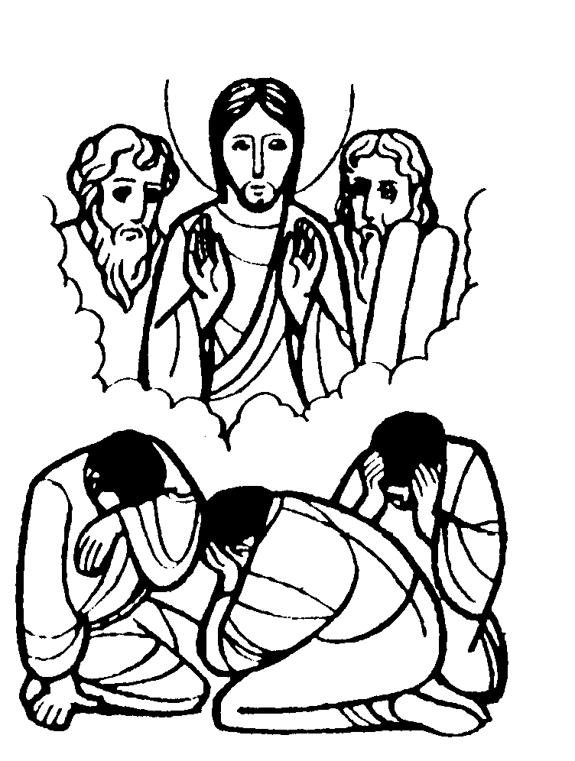
“Questi è il mio Figlio prediletto;
Ascoltatelo”.

INTRODUZIONE

Guida: Il Signore ci dà appuntamento in questo tempo di grazia attraverso un più nutrito ascolto della Parola e un maggiore spazio di silenzio. Solo così possiamo gustare i suoi doni e rinsaldare in noi i motivi di speranza. Gesù, sul monte della Trasfigurazione, lascia trasparire la sua vera identità, sostiene e favorisce l’adorazione di fede dei discepoli per sostenerli di fronte allo scandalo della Croce.
La Trasfigurazione è annuncio del Mistero pasquale nella sua intrinseca unità di morte e risurrezione. Per Gesù la Trasfigurazione illumina il cammino della Croce come cammino libero e amoroso di donazione. Questo cammino lo deve percorrere anche il cristiano sostenuto e alimentato dall’Eucaristia.
Aderiamo, pertanto, alla voce del Padre che indica nel Cristo trasfigurato il suo Unigenito con l’imperativo: «Ascoltatelo!», per professare la nostra fede e rendere autentica la sequela.
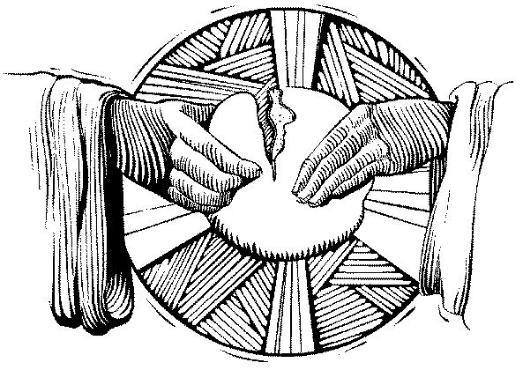
Canto per l’Esposizione

PREGHIERA INIZIALE

Tutti - Signore, siamo davanti a te, anche se proviamo pure noi la fatica di comprendere la grandezza del mistero d’amore in cui siamo coinvolti. Siamo davanti a te, Pane della vita, forza di Dio che indica il traguardo della pasqua a quanti decidono di vivere il cammino del discepolo che vuole seguire e imitare il Maestro. Siamo davanti a te, perché abbiamo sperimentato che solo la strada del dono completo e del servizio conduce alla gioia senza fine.
Dona a noi, e a quanti ci cercano con cuore sincero, la forza dello Spirito, per valorizzare questo tempo di grazia che ci prepara alla Pasqua, tua e nostra; anche noi vogliamo risorgere con te alla vita nuova, alla misericordia di Dio.

ASCOLTO DELLA PAROLA

G. La preghiera di Gesù e degli apostoli viene vissuta sul monte, segno del raccoglimento e della vicinanza a Dio. La trasfigurazione e le parole dalla nube, epifania del Padre, testimoniano la divinità di Gesù, che dialoga con Mosè (la legge) ed Eia (i profeti), rivelando così di essere il compimento della rivelazione.

Dal vangelo secondo Luca. (Lc. 9,28-36)

In quel tempo, Gesù, prese con sé Pietro, Giovanni e Giacomo e salì sul monte a pregare. E, mentre pregava, il suo volto cambiò d'aspetto e la sua veste divenne candida e sfolgorante. Ed ecco due uomini parlavano con lui: erano Mosè ed Elia, apparsi nella loro gloria, e parlavano della sua dipartita che avrebbe portato a compimento a Gerusalemme.
Pietro e i suoi compagni erano oppressi dal sonno; tuttavia restarono svegli e videro la sua gloria e i due uomini che stavano con lui. Mentre questi si separavano da lui, Pietro disse a Gesù: «Maestro, è bello per noi stare qui. Facciamo tre tende, una per te, una per Mosè e una per Elia». Egli non sapeva quel che diceva. Mentre parlava così, venne una nube e li avvolse; all'entrare in quella nube, ebbero paura. E dalla nube uscì una voce, che diceva: «Questi è il Figlio mio, l'eletto; ascoltatelo». Appena la voce cessò, Gesù restò solo. Essi tacquero e in quei giorni non riferirono a nessuno ciò che avevano visto.

P. Parola del Signore. T. Lode a te, o Cristo.
Breve pausa di silenzio

G. Nell'incontro con Dio l'uomo si trasfigura, e come già Mosè dopo il colloquio con Dio aveva un volto raggiante, così per Gesù qui nell'incontro col Padre: "Il suo volto cambiò d'aspetto e la sua veste divenne candida e sfolgorante"

Ma vediamo di che si tratta e che senso ha per noi.
L Gesù nella sua preghiera sta "parlando con Mosè ed Elia della sua dipartita (del suo ESODO) che avrebbe portato a termine a Gerusalemme". L'esodo cioè della morte-risurrezione, il passaggio difficile dalla obbedienza della croce alla glorificazione in cielo. In questo "conversare" di Gesù con le Sacre Scritture (La Legge e i Profeti rappresentati da Mosè ed Elia), egli scopre il suo destino ultimo, quel che sta oltre il guado duro della morte, la sua esaltazione alla destra di Dio. E la conferma della strada giusta intrapresa nell'abbandono al disegno del Padre sta in quell'intervento della Voce: "E dalla nube - segno della presenza di Dio - uscì una voce: Questi è il Figlio mio, l'eletto: ascoltatelo!"
Pietro, Giacomo e Giovanni saranno quei medesimi apostoli che dovranno incontrare Gesù al Getsemani, stravolto dal dolore dell'agonia; avevano bisogno di scoprire prima qualcosa della "gloria" nascosta entro quell'umanità fragile e perseguitata di Gesù per poterne sopportare poi lo scandalo della croce.

Cristo viene ad aprirci la strada e oggi ce ne fa intravedere il compimento nel suo volto trasfigurato dalla preghiera. Resi figli di Dio nel sangue del Figlio diletto, giorno dopo giorno dobbiamo diventare ciò che siamo, ascoltando la sua Parola, obbedendo alla sua voce, fermandoci in preghiera per essere in comunione vitale con Lui. Nella sua luce vedremo la luce; affidiamoci con cuore semplice alla sua guida. Egli conosce la via che condurrà alla vita e non ci lascerà venir meno nel cammino fino a che, di esodo in esodo, giungeremo alla Gerusalemme eterna, patria di ogni uomo, e saremo ammessi, per grazia, alla comunione dell’amore trinitario.

Pausa di silenzio per l’interiorizzazione

Tutti
Padre di bontà, tu che ci hai indicato tuo Figlio Gesù Cristo come la sola speranza di salvezza, facci la grazia di guardarlo continuamente per essere confortati dalla sua luce, che attraversa con sicurezza l’oscurità delle prove e della passione di ogni giorno; concedici di vivere fuori dalle tenebre dell’errore, e di rimanere sempre nello splendore della verità, per raggiungere così con lui la gloria della sua risurrezione. Amen

Canto

L. Anche noi - come qui è avvenuto per Gesù - abbiamo bisogno di un anticipo di coscienza di quella trasfigurazione e di quel destino che toccherà anche a noi, una intuizione sicura, dataci nella fede, che al di là della sofferenza e della morte ci aspetta un destino di cielo...
Cioè un esodo definitivo anche per noi dalla condizione mortale a quella celeste. Quando il nostro pellegrinare di uomini diventa faticoso, quando la
morsa di qualche dolore o delusione ci sconforta..., come sentiamo forte il bisogno di questa intuizione di fede, di questo sguardo sul nostro futuro di gloria, simile a quello di Gesù, primizia e promessa d'un nostro medesimo destino! E' quanto ci è dato nella preghiera, nell’ascolto della Parola di Dio, che è "come lampada che brilla in un luogo oscuro, finché non spunti il giorno e la stella del mattino si levi nei nostri cuori".
Il cammino quaresimale, oltre che cammino di fede, è anche cammino di speranza, la stessa speranza, che ci sostiene nella vita, e dà forza al desiderio di conseguire la felicità, raggiungere la salvezza, e realizzare l'incontro con Dio. La speranza, di conoscere il volto del Signore, è quella che deve sostenerci anche nei giorni oscuri della sofferenza.

Silenzio di adorazione

Preghiera per i buoni operai in ginocchio
G. Il Signore Gesù, avvolto di gloria, si incammina verso la croce. Con Lui impegniamoci a passare dalla morte del peccato alla vita di grazia, per superare le prove della vita e diventare testimoni fedeli del Suo Amore e della sua Misericordia. Come Pietro, Giacomo e Giovanni, testimoniamo nella nostra vita quotidiana la Luce e lo splendore di Gesù Maestro e Signore. Disponiamo il nostro cuore in atteggiamento di permanente ascolto della Sua Parola per dare senso alla nostra vita ed al nostro essere “cristiani”.

Tutti
Quel giorno, sul monte, i tre apostoli, Gesù, hanno visto la tua gloria. I loro occhi si sono aperti alla tua luce sfolgorante e hanno provato il desiderio di fermare per sempre quell’attimo. È bello, Gesù, sentirti accanto e lasciarsi invadere dalla tua pace, quando le regioni dell’anima e la strada che ci sta davanti sono terse e luminose, senza alcuna ombra.
È consolante, Gesù, percepire la gioia che invade il cuore e stare alla tua presenza in un abbandono fiducioso che nulla può turbare. Quel giorno, sul monte, i tre apostoli hanno udito la voce del Padre che li invitava ad ascoltare te, il suo Figlio. È duro, Gesù, scendere dal monte della manifestazione ed andare verso il Calvario, verso le prove che ci attendono. Aiutaci, Signore Dio, a scendere dal monte e a percorrere la strada di Gesù, senza cercare scorciatoie impossibili. Te lo chiediamo per Cristo nostro Signore. Amen

Benedizione eucaristica

Canto finale

